12. Emoce

# Limbický systém

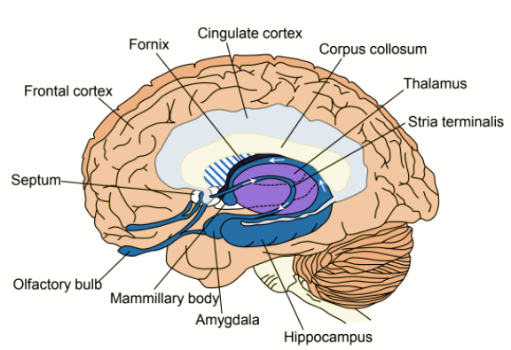

* morfologický substrát emocí a motivací
* autonomní, endokrinní, čichové funkce
* rozsáhlé spoje s korovými (asociační korové oblasti) a podkorovými oblastmi

1. hippokampální formace - korová složka, archikortex
   1. subiculum
   2. gyrus dentatus
   3. hippocampus
2. jádra limbického systému - podkorová složka
   1. koncový mozek (amygdalární jaderný komplex)
   2. mezimozek (přední jádra thalamu, corpa mamillaria v hypothalamu)
   3. mozkový kmen

## Pepézův okruh

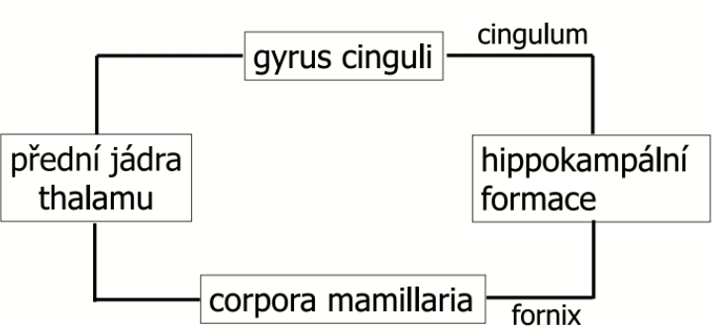

# Emoce

= subjektivní prožitek vztahu jedince k informacím, které k němu přicházejí ze zevního a vnitřního prostředí

* psychická složka
  + afektivní = citový prožitek
  + kognitivní = vědomí prožívaného pocitu a jeho příčiny
  + konativní = nutkání k určitému chování
    - apetitivní (přibližovací)
    - aversivní (únikové)
* fyzická složka
  + změna činnosti kosterních svalů a vnitřních orgánů (součinnost autonomního a somatického nervstva)
  + příprava organismu na vhodný vzorec chování

# Biologická motivace

= vrozená potřeba a tendence uspokojovat životní potřeby

* vnitřní stav organismu (puzení) → aktivace vzorce chování (vrozený) → redukce vnitřního stavu

1. instinkty - geneticky podmíněný vzorec chování není ovlivněn zkušenostmi (nižší živočichové)
2. drivy - genetický podmíněný vzorec chování je modifikován zkušenostmi (vyšší živočichové)

## Drivy

= rozdílné vzorce chování u jedinců stejného druhu

* rozvoj neokortexu → kontrola fylogeneticky starších mozkových oblastí včetně limbického systému
* orbitofrontální kůra - rozhodující vliv na kontrolu limbického systému → uspokojování potřeb společensky akceptovatelnou formou
* výchova, vliv alkoholu (každý zná sám)...

### Příklady drivů

1. vegetativní - hlad, žízeň
2. z ohrožení - strach, vztek, agrese
3. reprodukční - rozmnožování a péče o potomky
4. výchovné - vyhledávat nové senzorické podněty
5. sociální - kontak s ostatními jedincy, potřeba být uznáván, milován

# Chování

= soubor vnějších (pozorovatelných) projevů organismů včetně člověka

* zabezpečováno somatomotorickým systémem

Výsledný vzorec chování určují faktory:

* vrozené - přítomny u všech jedinců téhož druhu, geneticky determinovány
* získané - ovlivňovány individuální zkušeností, nedědí se, přizpůsobení se změnám okolního světa, učení, paměť

## Vrozené formy chování

1. nepodmíněný reflex - vrozená reakce, stereotypní odpověď

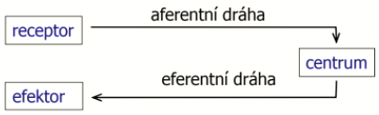

1. generátor vzorce pohybu
   1. neuronální síť s endogenní vzruchovou aktivitou
   2. bez pacemakerové aktivity ← aktivační signál
   3. centrální motorický program

## Instinktivní formy chování

1. motivace - vhodná doba, prostředí
2. apetenční (hledací) chování - najít kontakt se žádaným objektem (filtrování senzorických podnětů)
3. konsumatorní (konečné) chování
   1. fixní vzorce aktivity - soustava stereotypních pohybů
   2. spouštěč - klíčový posnět

# Funkční stavy CNS

## Bdělost

* vigilita, uvědomování se sebe sama, vnímání a zpracování senzorických informací, ovlivňování efektorových orgánů
* charakter bdění je určen chováním organismu a EEG
  + relaxovaná bdělost (alfa rytmus)
  + aktivní bdělost (beta rytmus)

## Spánek

* periodicky se opakující funkční stav organismu - změny elektrofyziologické, autonomní a endokrinní
* forma vědomí (opak bdělosti)
* změny na EEG
  + non-REM spánek = spánek pomalých vln, synchronizovaný
  + REM spánek = rychlé pohyby očí, paradoxní, desynchronizovaný
    - cca 90 minut po usnutí

# Základní psychické problémy

Psychické procesy jsou ovlivňovány učením a aktuálním stavem vědomí

## Angosie

* léze unimodální asociační korové oblasti
* neschopnost identifikovat objekt nebo jev zrakem, sluchem či hmatem, přestože daný senzorický systém je intaktní

1. zrakové - pro kresby, tváře (prosopagnosie), barvy (achromatopsie), hloubku prostoru, pohyb
2. sluchové - pro řeč (čistá slovní hluchota), neverbální zvuky, hudbu
3. somatosenzorické - předměty (astereognosie), vnímání lastního těla (asomatognosie)

## Polymodální asociační korová oblast

Poruchy:

* řeč, psaní
* počítání
* motorika
* rozpoznávání částí těla
* ignorování poloviny těla

## 

## Pefrontální asociační korová oblast

= strategie plánování úmyslných pohybů (časový a prostorový aspekt pohybu)

* vypracování strategie chování

Poruchy:

* neshopnost vytvořit strategii chování (porucha pozornosti)
* perseverace (instrukce opakuje správně)

## Paralimbická asociační korová oblast

= kontrola vrozeného emočního a motivačního chování

Poruchy:

* pseudodeprese - apatie, ztráta vůle, emoční otupělost, pokles libida
* pseudopsychopatie - infantilní, agresivní, hyperaktivní, bez společenských zábran, frivolní, promiskuitní sexuální chování

# Funkční odlišnosti lidského mozku

= schopnost naučit se specializované funkce

* řeč, hudební produkce, kreslení, psaní, čtení
* funkční specializace mozkových hemisfér → funkční asimetrie hemisfér

## Funkční specializace mozkových hemisfér

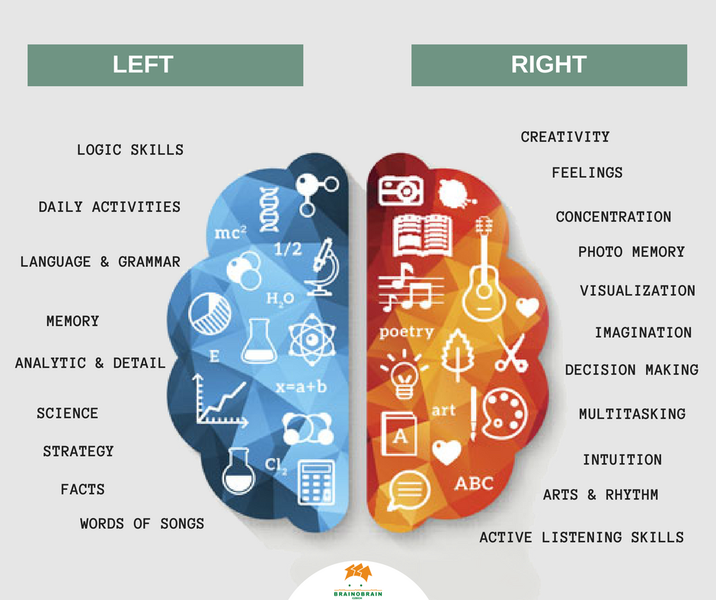

* levá (řečová, kategorická) hemisféra
  + řeč
  + tvorba a třídění pojmů
* pravá (reprezentační) hemisféra
  + vnímání, interpretace neverbálních projevů (hudba, emoce, nálada)
  + zpracování prostoročasových vztahů

Leváci mají řečová v centra v levé, pravé, nebo obou hemisférách

## Řízení řečových funkcí

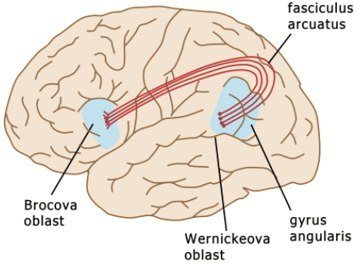

* wernickeho senzorické centrum (pole) = zadní část gyrus temporalis superior
  + pochopení významu mluvené a psané řeči
  + spoje se sluchovou a zrakovou kůrou
  + gyrus angularis - převod čtené informace do fonetické podoby
  + vznik myšlenky
* brockovo motorické centrum (pole) = pars opercularis gyri frontalis inferior
  + vyjádření myšlenky (psané, mluvené)
  + tvorba gramatické struktury
  + vznik vzruchové aktivity → motorická kůra → řeč, psaní
* fasciculus arcuatus = spojuje wernickeho a brockovo pole

### Pojmenování nazíraného objektu

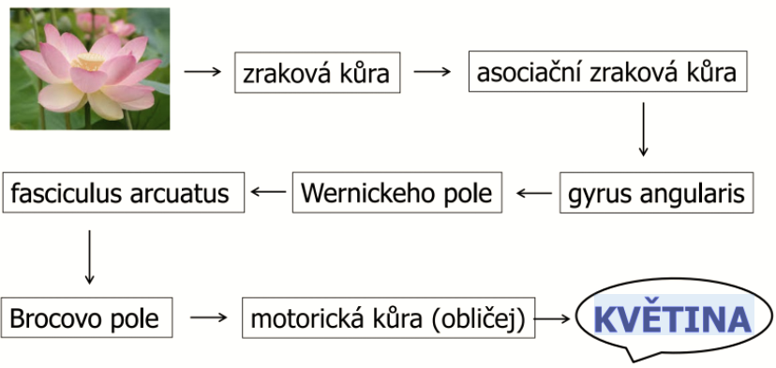

## Poruchy symbolických funkcí

* fatické = schopnost hovořit, psát, počítat, rozumět psané a mluvené řeči
* praktické = shopnost vykonávat cílevědomé a účelné pohyby
* gnostické = schopnost poznávat předměty a jevy zrakem, sluchem, hmatem (agnosie)

### Poruchy fatických funkcí

afázie = získaná porucha řeči

* wernickeho senzorická afázie = nemocný si není vědom své poruchy
  + neschopnost chápat psanou i mluvenou řeč
  + verbální i písemná produkce řeči je zachována, ale obsah je nesmislný
* brocova motorická afázie = nemocný si je vědom své poruchy
  + chápání mluvené i psané řeči je zachováno
  + schopnost vytvořit koherentní myšlenku
  + neschopnost vyjádřit myšlenku verbálně ani písemně, zadrhávání, koktání
  + snížená schopnost pojmenovat předměty, opakovat slova
  + agramatismy
* konduktivní afázie
  + schopnost chápat mluvenou i psanou řeč
  + verbální i písemná produce řeči je zachována, ale obsah je nesmyslný
  + neschopnost opakovat slova a pojmenovat nazírané předměty
* globální afázie
  + příznaky motorické a i senzorické afázie

### Absordie

prosodie = neschopnost sdělovat a vnímat emocionální složku myšlenek (slovní a větný přízvuk, intenzita a výška tónu, intonace, modulace řeči…)

* motorická = neschopnost vyjádřit emoční složku myšlenky
* senzorická = neschopnost vnímat emoční složku myšlenky

### Další poruchy

* alexie = neschopnost číst
* agrafie = neschopnost psát
* dyslexie = neschopnost převést jazykové symboly do řeči
  + vynechávání, překrucování textu, podobná písmena, slova
  + intelekt nenarušený
  + častěji u chlapců, leváků
  + pravdepodobně porucha vývoje řečové hemisféry (malý rozdíl ve velikosti planum temporale)
* apraxie = ztráta schopnosti provádět naučené pohyby